Stepje voor “Down in Afrika”,

Zuidactie 2023: Modelletje van een chukudu
We ontwierpen een mini chukudu. Het ding werd gezaagd uit hout van wegwerppalletten, al of niet geschaafd.
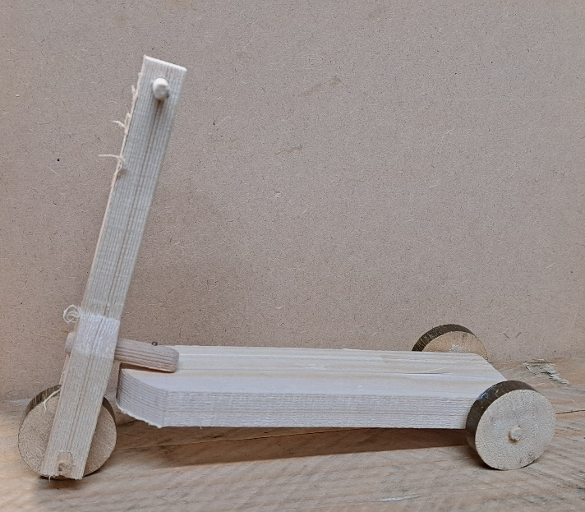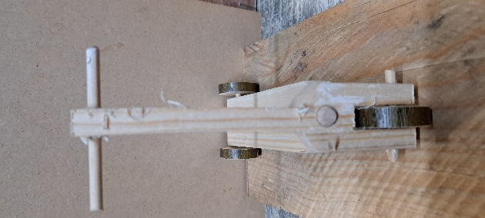

Overzicht van de onderdelen:
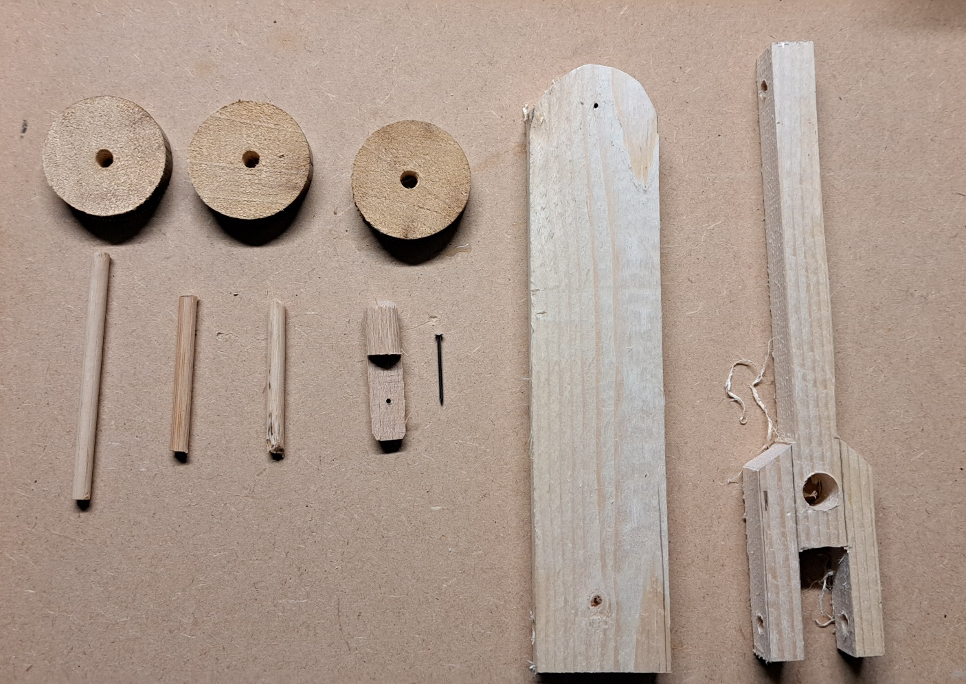

De voorvork/stuurstang en stepbasis
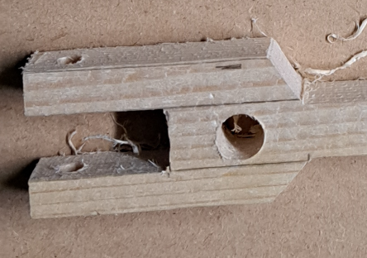
De latten werden verzaagd op een lengte van 16cm en een breedte van 3.5cm voor de voorvork en 4,5cm voor de step basis.
De lengte van het vorkgedeelte is 6 cm, het gat voor het wieltje in te passen is 3 cm hoog, en op 4.5cm van de onderzijde werd het gat van 1 cm diameter voor de deuvel geboord. Om gemakkelijk af te tekenen, werd de breedte van het wielgat en de breedte van de stuurstang gelijk gehouden (ongeveer 1 cm). De lengte zaagsneden kunnen met een wipzaag of zo ingezaagd worden. Voor de dwarse zaagsnede van het wielkastje kon ik niets anders vinden dan een figuurzaagje. Het valt te overwegen om die dwarssnede te vervangen door een tweede boorgat van 1cm diameter…

De asjes en stuurtje
De asjes en het stuurtje werden gezaagd uit stokken voor plantensteunen van 5mm diameter. Het voorasje is iets breder dan de vork, het stuurtje is even lang als dit asje. De achteras moet natuurlijk breder zijn dan de step basis, in het model ongeveer 6-7cm.

Wieltjes
De wieltjes zijn ongeveer 8mm breed en werden gezaagd uit een rondstok die gebruikt wordt om gordijnen op te hangen. Die was ongeveer 3.4 cm diameter. Het verzagen ging bijzonder vlot op een lintzaag.(al zal niet elke doe het zelver zo’n ding ter beschikking hebben). In elk wieltje werd een gat geboord dat precies even breed was als de diameter van de as (5mm). Daardoor klemmen de wieltjes op de assen en is het verlijmen op de as niet strikt noodzakelijk. In de voorvork en de step-basis werden de as-openingen juist iets breder geboord (5.5mm) zo draaien de asjes in hun vatting. Klemt het teveel, overweeg dan 6 mm diameter. Om het centerpunt van de wieltjes te bepalen werd een malletje met de diameter van de rondstok met een passer getekend op karton.

draaipunt
Het draaipunt van de vork op de stepbasis werd gezaagd uit deuvels van 1 cm diameter en ongeveer 4cm lang. De deuvel werd op 2/3 van de lengte doorgezaagd en dat stuk werd weggenomen.
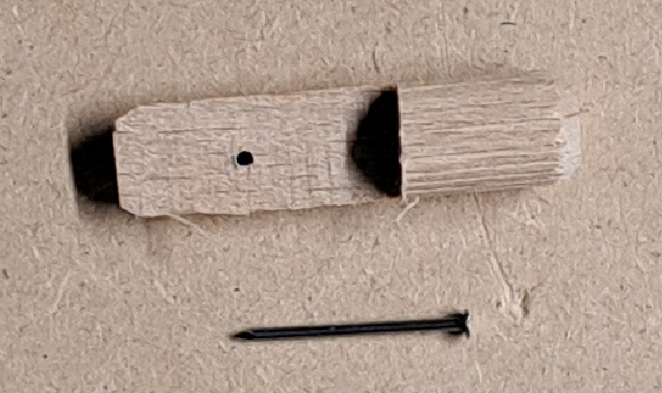
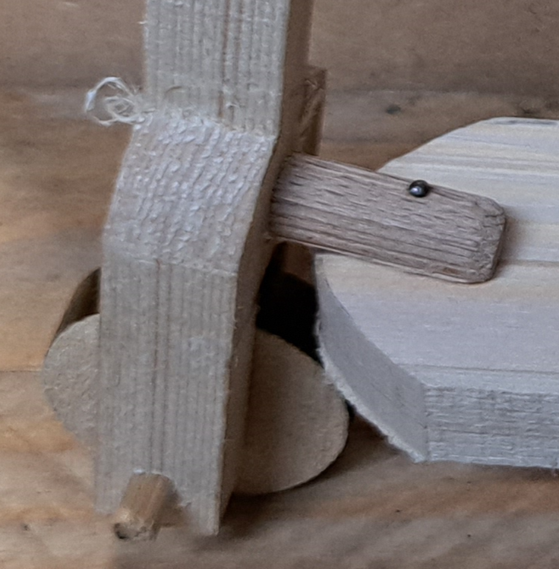
Op het vlakke stuk zorgt een gaatje van 1.5mm voor de doorgang van een spijkertje met kop van 1.2mm diameter en 2.2cm lengte. Dat spijkertje nagelt het draaipunt bewegend op de step basis. De voorzijde van de deuvel komt in een gat van 1cm diameter in de vork. Zo kan de voorvork draaien op de step basis.

